- МЕТАЛДАР МЕН ҚОРЫТПАЛАРДЫҢ Қаттылығын ӨЛШЕУ

2.1 Жұмыстың мақсаты

- Бринелль және Роквелл әдістері бойынша металдың қаттылығын өлшеумен тәжірибелік танысу және игеру;
- Қаттылықтың өлшем бірліктерімен танысу

2.2 Материалдар мен жабдықтар

2.2.1 ТШ және ТК типті қаттылықты өлшеу құралдары;
2.2.2 Әртүрлі материалдардан қаттылығын өлшеуге дайындалған үлгілер жинағы.
2.2.3 МПБ-2 микроскобы
2.2.4 Қаттылықты аудару кестесі

2.3 Теориялық мәліметтер

Металдар мен қорытпалардың сапасын олардың жұмыс атқаратын әртүрлі жағдайларда әртүрлі конструкцияларға қолдану мүмкіндігін анықтайтын сипаттамалардың көп таралған түріне қаттылық жатады.
Қаттылық деп металдар мен қорытпалардың жергілікті деформацияға қарсылық көрсету қабілеті аталады. Материалдың қаттылығын анықтау үшін оның беткі қабатына белгіленген күшпен индентор (болат шаригі, алмаз конусы мен пирамидасы немесе инелер) батырылады. Материалдың бетіне индентордан түскен іздің мөлшеріне байланысты анықтау әдісімен сипатталады. Мысалы, Бринелль бойынша қаттылығы (НВ), Роквелл бойынша қаттылығы (НRC).
Бринелль және Роквелл тәсілдерімен қаттылықты өлшеу статикалық (түсетін күш біртіндеп баяу беріледі) сынауға жатады.
Қаттылықты өлшеу арқылы металдың механикалық қасиетін анықтау басқа әдістермен салыстырғанда көптеген артықшылығы бар:
- арнаулы үлгіні қажет етпейді,
- өнімділігі жоғары;
- қаттылықты өлшегеннен кейін тетіктер бүлінбей, бастапқы жұмыстарын атқаруға жарамды.
- Қаттылықты анықтау арқылы металдардың басқа сипаттамаларын
болжаммен бағалау мүмкіндігі. Мысалы, металдың созып сынаудағы беріктік шегін, σ_{в} (деформацияға уақытша қарсылығы) анықтауға болады.

σ_{в}= κ ∙ НВ, (2.1)

Мұндағы κ- материалға байланысты алынатын коэффициент:
κ = 0,34 - болат НВ 120 - 175;
κ = 0,35 - болат НВ 175 – 450;
κ = 0,55 - жасытылған мыс, жез және қола;
κ = 0,33-0,36 – алюминий және оның қорытпалары.
Ұштықты (индентор) үлкен жүктеменің әсерімен батыру кезінде металдың беткі қабатындағы ұштықтың аумағы пластикалық деформацияланып, оның орнында ойық түсіп қалады. Сынақтағы металдың қаттылығы жоғары болса ұштықтан түскен ойық кішкене болады.

2.4 Бринель әдісі бойынша қаттылықты (НВ) өлшеу

Бринелль әдісі бойынша қаттылықты өлшеуде сынақтағы үлгіге Д диаметрлі болат шарикті белгіленген күшпен мөлшерлі уақыт батыру керек (2.1 сурет).
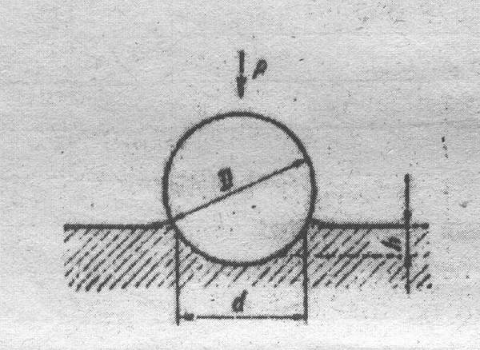
2.1 сурет - Бринелль әдісі бойынша қаттылықты өлшеу схемасы.

Батырылған шариктің ізі үлгінің бетінде қалады. НВ әріптерімен белгіленетін Бринелль қаттылығы сфералық ойықтың беткі F ауданына Р жүктеменің қатынасы арқылы анықталады.
НВ = Р / F (2.2)
Шар сегментінің ауданы
F = π ∙ D ∙ h, мм² (2.3)
мұнда D – шариктің диаметрі, (мм);
h – ойықтың тереңдігі, (мм).
Ойықтың тереңдігін өлшеу қиын болғандықтан, ойықтың диаметрі (d) мен шариктің диаметрі (D) арқылы ойықтың тереңдігі (h) есептеледі:
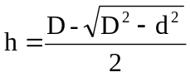, (мм) (2.4)
Сонымен 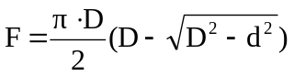, (мм²) (2.5)
Бринелль бойынша қаттылықтың саны келесі өрнек арқылы анықталады:
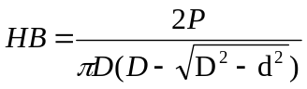, (кгс/мм²) н/мм² немесе МПА (2.6)
Бринелль бойынша қаттылықты СИ бірлігіне ауыстыру үшін қаттылықтың кгс/мм² санын 9,81-ге көбейту керек, демек HB=9,81∙ HB (МПа).
Тәжірибе жүзінде қаттылықты анықтау үшін 2.6-өрнегі бойынша есептеу қолданылмайды, оның орнына әртүрлі диаметрлік шариктермен ойықтарға және жүктемелерге арналып құрастырылған кестені қолданады (А Қосымшасы). Қолданатын шариктің диаметрі 10мм; 5мм; 2,5мм. Шариктің диаметрі мен жүктеменің салмағы үлгінің болжамдық қаттылығы мен қалыңдығына байланысты алынады (2.1- кесте).

2.1 - кесте. Бринелль әдісі бойынша металдардың қаттылығын сынау шарттары
Металдар | Қаттылық HB, кгс/мм² | Үлгінің қалыңдығы мм | P және D² аралық  қатынасы | Шариктің  диаметрі,  мм | Жүктеме  P, кгс | Ұстау уақыты, с
Қара | 140-250 | 6-3 | P = 30 D² | 10 | 3000 | 10
Қара | 140-250 | 4-2 | P = 30 D² | 5 | 750 | 10
Қара | 140-250 | 2 дейін | P = 30 D² | 2,5 | 187,5 | 10
Қара | 140 | 6 астам | P = 10 D² | 10 | 1000 | 10
Қара | 140 | 6-3 | P = 10 D² | 5 | 250 | 10
Қара | 140 | 3 дейін | P = 10 D² | 2,5 | 62,5 | 10
Түсті | 130 | 6-3 | P = 30 D² | 10 | 3000 | 30
Түсті | 130 | 4-2 | P = 30 D² | 5 | 750 | 30
Түсті | 130 | 2 дейін | P = 30 D² | 2,5 | 187,5 | 30
Түсті | 8-35 | 6 астам | P= 2,5 D² | 10 | 250 | 60
Түсті | 8-35 | 6-3 | P= 2,5 D² | 5 | 62,5 | 60
Түсті | 8-35 | 3 дейін | P= 2,5 D² | 2,5 | 15,6 | 60

2.4.1 Үлгіні сынаққа дайындау
Бринелль әдісімен қаттылықты өлшеу үшін келесі шарттар қолдануы керек:
- қаттылығы HB450кгс/мм² (4500МПа) астам үлгілерді сынауға болмайды;
- үлгінің беті жазық және таза болу керек;
- ойықтың диаметрлері 0,2D ≤ d ≤ 0,6D аралығында болу керек;
- үлгінің қалыңдығы ойықтың 10 есе қайталанатын қалыңдығынан кем болмау керек;
- көршілес ойықтардың центрлерінің арақашықтығы және ойықтың центрі мен үлгінің шетінің арақашықтығы 4d кем болмау керек.

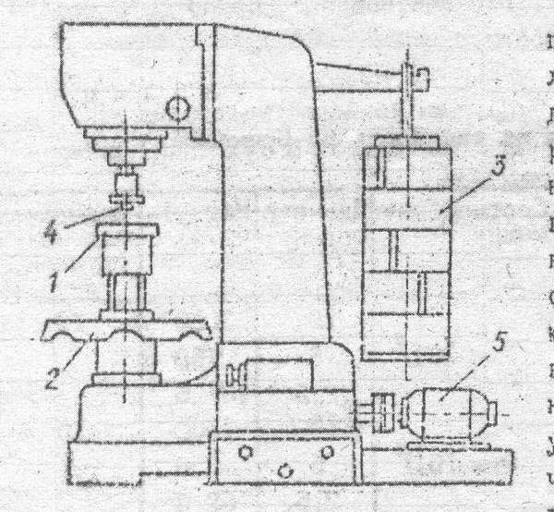

2.2 сурет- Бринелль әдісі бойынша қаттылықты өлшеу аспабының (ТШ типті) схемасы.

2.4.2 Сынақты жүргізу
НВ қаттылығын өлшеу Бринелль аспабында (ТШ типті) келесідей жүргізіледі. Сынақтағы үлгінің тазартылған бетін жоғары қаратып үстелге 1 (2.2 сурет) орналастыру керек. Сағат тілінің бағытымен маховикті 2 бұрап үстелдегі үлгіні ұштыққа 4 тірей отырып, қатаңдатып қысады да, батырма арқылы электрқозғалтқышты 6 қосады. Иіннің көмегімен жүктеменің 3 әсеріндегі шарикті ұштық, сынақтағы материалға батады. Жүктеменің әсері уақыт релесімен реттелетін есепті уақыт (10…60с) мөлшерінде батырылады, содан кейін қозғалтқыш білік кері қарай айналып, иінді қозғап жүктеменің әсерін тоқтадаы. Қозғалтқыш автоматты түрде сөнгеннен кейін, маховикті 2 сағат тілінің бағытына қарсы бағытта бұрап, үстелді төмен түсіріп, ойық түскен үлгіні алуға болады.

2.4.3 Ойықтың диаметрін өлшеу
Ойықтың диаметрі МПБ-2 типті есептік микроскоппен (Бринелль лупасы) өлшенеді. Ойықтың үстіне микроскоптың объективін түйістіріп, окулярдың шкаласындағы нольді ойықтың бір жақ шетіне тақап, ойықтың екінші шетінен есепті сан алынады. Өлшеу бір-біріне перпендикуляр бағытта, 0,05мм дәлдікпен жүргізіледі. Қаттылықты анықтау үшін шыққан санның ортақ шамасын алу керек.

2.4.4 Қаттылықты анықтау
Ойықтың диаметрі бойынша аудару кестесі (Қосымша А) арқылы материалдың қаттылығы табылады.
Стандартты өлшеуде (D=10мм, P = 3000кгс), Бринелль қаттылығы HB250 жазылады. Басқа жағдайда өлшенген қаттылықтың жазу белгісі келесідей: HB 5/250/30-200. Демек диаметрі 5мм шарикпі ұштық арқылы 250кгс жүктеменің әсерімен 30сек. ұстау арқылы анықталған материалдың қаттылығы 200кгс/мм² .

2.5 Тапсырма

Сынақтың нәтижесін келесі кестеге толтыру.

2.2 – кесте Бринелль әдісімен өлшенген қаттылық

№  п/п | Өлшеу шарты |  |  | Ойықтың диаметрі, мм |  |  | Қаттылық НВ,  МПа
№  п/п | Шариктің  диаметрі  D, мм | Жүктеме  Р, кгс | Ұстау уақыты  τ, с | 1 | 2 | 3 | 1 | 2 | 3 | Ариф.орташа сан
1

2.6 Роквелл бойынша қаттылықты (HRA, HRB, HRC) өлшеу
Роквелл бойынша қаттылық – индентордың ену тереңдігіне кері шартты шама. Бұл тәсілмен анықталатын қаттылық HRA, HRB, HRC әріптерімен белгіленетін өлшемсіз шама.
Бұл әдісте индентор ретінде алмасты конус немесе шыңдалған болат шаригі алынады. Бринелль әдісінен айырмашылығы қаттылықты анықтау ойықтың ауданы бойынша емес, тереңдігі арқылы есептеледі. Ойықтың тереңдігі батыру процесі кезінде өлшенетіндіктен сынақты жүргізу жеңілірек. Жүктеме екі кезеңде біртіндеп түсіріледі (МСТ 9013-59): алдымен бастапқы салмағы 10 кгс тең жүктемемен (серіппелік деформацияның әсерін және әртүрлі кедір-бұдырлық ақауларды жою үшін), сонан соң негізгі салмақтағы жүктеме беріледі.
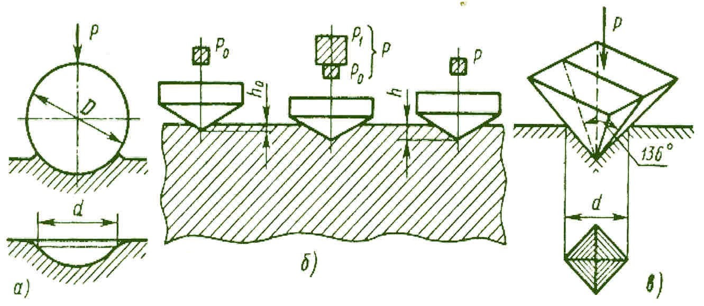
2.4- сурет. Қаттылықты Бринель (а), Роквелл (б) және Виккерс (в) тәсілдерімен анықтау схемасы.

2.6.1 Үлгіні дайындау
Сынақтағы үлгінің беті ақаулардан тазартылып тегістеледі. Үлгінің қалыңдығы инденторден түсетін іздің тереңдігінен 10 есе артық болу керек. ТК типті конусты баспақпен аса қатты, морт сынғыш, болмаса серіппелі металдар мен қорытпалардың қаттылығын өлшеуге болмайды.

2.6.2 Қаттылықты өлшеу шарттары
Өлшеу шарттары сынаққа түсетін үлгінің болжам қаттылығына байланысты 2.2- кесте арқылы тағайындалады.

2.2 кесте. Қаттылықты өлшеу шарттары

Бринелль бойынша болжам қаттылық, кгс/мм² | Межелік | Ұштық | Жүктеме, Н | Жазу белгісі
60-240  240-700  700-900 | В  С  А | Болат шаригі  Алмас конусы  Алмас конусы | 1000  1500  600 | HRB  HRC  HRA

2.6.3 Сынақты жүргізу
Алғашқы жүктеме (10кгс) түскеннен кейін ойықтың тереңдігін өлшейтін индикатор нольге тақалу керек. Соңғы негізгі жүктеме түсіріліп ойық алынғаннан кейін негізгі жүктеме тоқтатылып ұштықтың кіруіне t қарай қалдық тереңдігі өлшенеді. Қаттылықты өлшеу үшін төменгі тұғырына үстел 6 орнатылған Роквелл аспабын қолданады (2.5 сурет). Аспаптың үстіңгі жағында индикатор 4, майлы реттегіш 3 және алмасты конус ұштығы (төбедегі бұрышы 120⁰, домалану радиусы 0,2 мм) немесе диаметрі 1,588 мм болат шаригі бекітілген соташық 5 орналасқан.

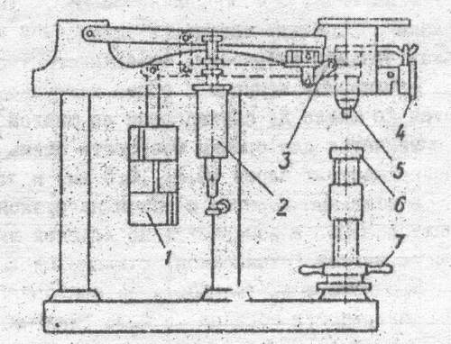

2.5 сурет- Роквелл әдісі бойынша қаттылықты өлшеу аспабының (ТК типті) схемасы.
Индикатор 4 үстіне екі межелік (қара және қызыл) сызылған екі тілді (үлкен және кішкене) циферблаттан тұрады. Үлкен тіл қаттылықтың көрсеткіші, кішісі – тегерініктің 7 айналуынан туындайтын бастапқы түсетін жүктеменің шамасын бақылайды. Сынақтағы үлгі қойылған үстелді, тегерінікті бұрау арқылы, кіші тіл қызыл нүктеге тақағанша көтереді. Бұл кезде ұштық алдын ала түсетін 10кгс тең күшпен үлгіге енеді.
Мұнан соң индикатордың межелігіндегі (циферблаттың шеңберін) үлкен тілді қара межеліктегі нөльмен теңелгенше айналдыру керек. Сонан кейін белгіленген 1 салмақтағы негізгі жүктеме жалпақ бастырмамаен іске қосылады да тілдің айналуы тоқтағаннан кейін Роквелл бойынша қаттылықты көрсететін сан алынады. Тегерінікті сағат тіліне қарсы бағытта айналдырып үстелді төмен түсіреді.
Роквелл әдісімен қаттылықты келесідей өлшеуге болады:
- алмасты конус, жалпы жүктеменің салмағы 150 кгс. Қаттылық С межелігі бойынша өлшеніп HRC деп белгіленеді (мысалы, 65 HRC). Шынықтырылған болаттарды немесе беткі қабатының қалыңдығы 0,5мм астам материалдарды өлшеу үшін жүргізіледі.
- алмасты конус, жалпы жүктеменің салмағы 60 кгс. Қаттылық А межелігі бойынша өлшеніп HRА деп белгіленеді. Қаттылығы өте жоғары материалдарды және беткі қабаты жұқа (0,3... 0,5 мм) материалдарды өлшеу үшін қолданылады.
- болат шаригі, жалпы жүктеменің салмағы 100 кгс. Қаттылық қызыл В межелігі бойынша өлшеніп HRВ деп белгіленеді. Жұмсақ (жасытылған) болаттар және түсті қорытпалар үшін жүргізіледі.
Үстелге үлгінің дұрыс қойылуын (түсетін күштің параллель болуы, үлгінің тиянақтылығы) қатты қадағалау қажет. Конуспен өлшеу кездегі ойықтардың ара қашықтықтары 1,5мм-ден, шарикпен өлшеу кезде - 4мм – ден кем болмау керек.

2.6.4 Қаттылықты анықтау
Роквелл аспабы арқылы ұштықтың алдын ала түсіретін жүктемеден түсетін ойықтың тереңдігімен негізгі жүктемеден түсетін ойықтың тереңдігінің айырмасын өлшейді. Индикатордың әрбір қысымы (межеліктің бірлік бөлігі) ену тереңдігінің 2мкм сәйкес. Бірақта Роквеллдің шартты қаттылығы (HR) көрсеткіштегі ену тереңдігін h көрсетпейді, оның конуспен өлшеудегі қара межелік бойынша 100 – h, шарикпен өлшеудегі қызыл межелік бойынша 130 – h шамаларын анықтайды.
А и С межеліктері бойынша өлшенген қаттылықтың саны келесі өрнек арқылы есептеледі:
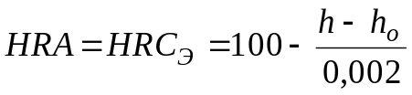, (2.7)
Мұнда,
HRC_{Э} – эталонды қаттылық;
h_{O} және h – Р₁ күшін алып тастағаннан кейінгі Р_{О} күшін сақтаумен Р және Р_{О} күшімен ұштықтың ену тереңдігі (2.4 сурет).
В межелігі бойынша қаттылықтың саны келесі өрнек арқылы есептеледі
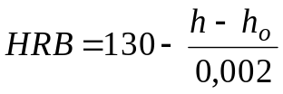, (2.8)
Осылай есептелген қаттылықтың саны аспаптың межелігінде көрсетіледі.
Роквелл әдісінде Бринелль әдісімен өлшеудегідей өлшем бірлігі жоқ немесе физикалық мәнімен сипатталмайды, бірақта арнаулы аударма кестенің көмегімен олардың арасындағы қатынасын анықтауға болады.

2.7 Тапсырма
Сынақтың нәтижесін 1.3 кестесіне толтыру керек.
2.3 – кесте. Роквелл әдісімен қаттылықты өлшеу

Металл  таңба сы | Межелік белгісі | Ұштықтың  түрі | Қорытынды жүктеме, кгс | Қаттылықты  өлшеу нәтижесі |  |  |  | Бринелль бойынша қаттылық
 |  |  |  | 1 | 2 | 3 | Орташа сан | Бринелль бойынша қаттылық

2.8 Бақылау сұрақтары
2.12.1 Қаттылық дегеніміз не және ол материалдың қандай қасиетін сипаттайды?
2.12.2 Бринелль әдісі бойынша қаттылықты өлшеудегі шариктің диаметрі мен жүктеменің салмағын қалай таңдау керек?
2.12.3 Роквелл әдісімен өлшеудің Бринелль әдісінен артықшылығы неде?
2.12.4 Бринелль және Роквелл әдістері бойынша қаттылықты белгілеу.
2.12.5 Роквелл және Бринелль әдістері арасында қандай байланыс бар?
2.12.6 ТШ құралының жұмыс істеу қағидалары және оның мүмкіндік шегі.
2.12.7 ТК құралының жұмыс істеу қағидалары және оның мүмкіндік шегі.

